ALEX DA SILVA FERNANDES 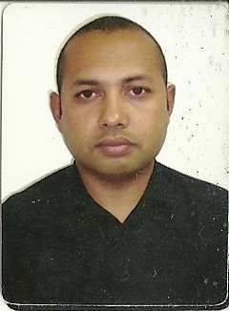
Brasileiro, Casado, 32 anos
Rua Sebastiana cândida da silva nº02
Zumbi – Cachoeiro de Itapemirim – ES
Telefone(28)99938-7924 ou (28)99977-7551
Carteira de habilitação “b”
Experiência Profissional
- 2003 á 2004 supermercado Luana
Cargo:operador de caixa
- 2005 Á 2010 supermercado Fernandes
Cargo:aux. De escritório, operador de caixa, comprador e conferente
Principais atividades exercidas:lançamentos de contas, aquisição de produtos, pagamento de funcionários, aux. Financeiro e caixa do correspondente bancário da caixa econômica.
- 2010 á 2011 Havellis cosméticos
Cargo:vendedor externo
- 2013 á 2014 supermercado J Meroto
Cargo:repositor e operador de caixa
- 2014 agosto á outubro – supermercado rodrigues
Cargo:repositor

Qualificação Profissional
- Curso de Informática
Entidade: twister informática
- Curso de atendimento ao cliente
Entidade:sebrae
- Curso de aux. administrativo e financeiro
Entidade: Meta cursos e treinamentos
Qualidades pessoais
- Responsabilidade, rápido adaptação, honestidade, confiabilidade, pontualidade, dedicação

